四川省望子成龙学校2013届九年级上学期期末模拟物理试题及答案（沪科版AB卷）
全卷分A卷和B卷，A卷满分100分，B卷满分20分，全卷共120分，考试时间90分钟。
A卷(共90分)
第Ⅰ卷(选择题，共32分)
一.单项选择题（每题2分，共32分。每题只有一个选项符合题目要求，有选错或者不答的得0分。）
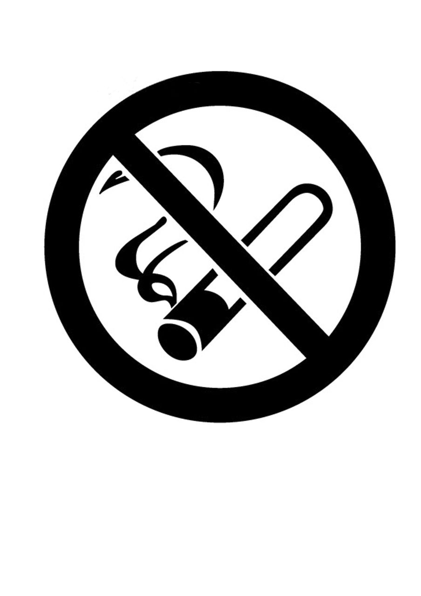
1. 5月31日是“世界无烟日”，很多公共场所贴了如图1所示的标志，这主要是考虑到在空气不流通的房间里，只要有一个人吸烟，整个房间就会充满烟味，这是因为（ ）
图1
A.物质是分子组成的
B.分子间有引力
C.分子间有斥力
D.分子在不停地运动
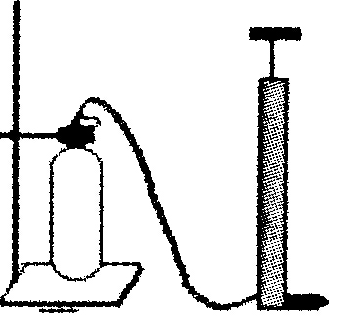
2.如图2所示，在空可乐瓶内滴一滴酒精，用装有气门芯的橡皮塞塞紧瓶口，再用打气筒通过气门芯向瓶内打气。当瓶内气压达到足够大时，塞子将从瓶口冲出，且原来透明的瓶内充满了白雾，这一实验现象表明（ ）
图2
A．气体对外界做功，瓶内温度升高，内能减少
B．外界对气体做功，瓶内温度升高，内能增加
C．气体对外界做功，瓶内温度降低，内能减少

D．外界对气体做功，瓶内温度降低，内能增加
3．下列关于功、内能和热量的描述中正确的是（ ）
A．物体的温度不变，内能一定不变
B．做功和热传递都能改变物体的内能
C．温度高的物体含有的热量比温度低的物体多
D．热量总是从内能大的物体向内能小的物体传递
4.水的比热容比煤油的大. 如图3，用规格相同的两试管分别装上质量相同的煤油和水，隔着石棉网同时对两试管加热. 图4 中的哪一图线能反映该实验情况（ ）
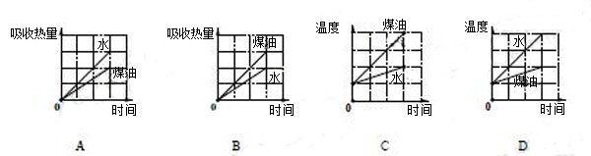
图3
图4
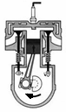
图5
5.如图5是内燃机工作循环中的一个冲程，它是（ ）
A．压缩冲程，将化学能转化成内能 B．压缩冲程，将机械能转化成内能
C．做功冲程，将内能转化 成机械能 D．做功冲程，将机械能转化成内能
6.下列说法正确的是( )
A.磁感线是磁场中真实存在的一些曲线，还可以通过实验来模拟
B.磁体周围的磁感线从磁体的S极出来，回到磁体的N极，构成闭合曲线
C.磁感线上某一点的切线方向与放在该点的小磁针静止时南极所指的方向相反
D.磁感线分布越密的地方，其磁场越弱
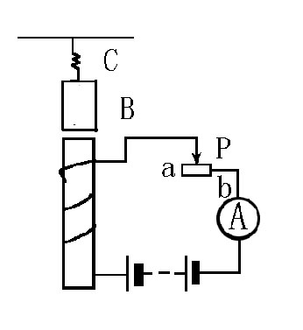
7.如图6所示，给电磁铁通电，铁块及弹簧在图中位置静止，当滑动变阻器的滑片向b端滑动时，关于电流表示数和弹簧长度变化情况是（ ）
图6
A．电流表的示数增大，弹簧的长度增加
B．电流表的示数增大，弹簧的长度减小
C．电流表的示数减小，弹簧的长度增加
D．电流表的示数减小，弹簧的长度减小
8．磁铁都有两极，小敏想用实验证明，断磁铁A.B端必有磁极。设计了如图7四个方案，并进行了实验操作。其中的现象不可能观察到的是( )
A.甲和乙 B.乙和丙. C.丙和丁 D.丁和甲
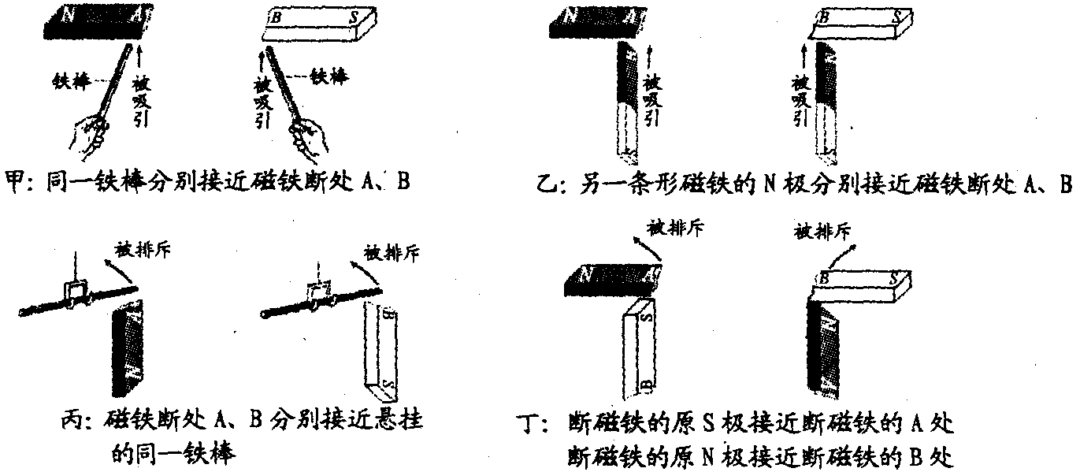
图7

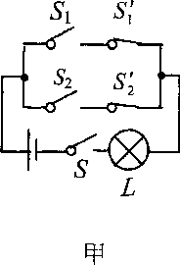
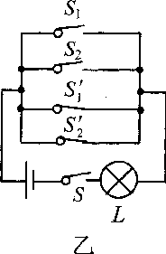
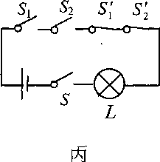
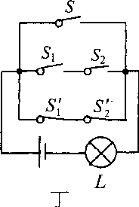
- 轿车的驾驶位和副驾驶位一般都设有安全带提醒电路，若汽车点火开关S未接通，则电路不工作。S接通后，只要有人坐到其中一个座位上，座位下对应的动合开关S1或S2受压后接通，安全带指示灯点亮，提醒他系上安全带。系上安全带后(即将安全带的插头插入联结插座内)，安装在插座内对应的动断开关S1’或S2’断开，安全带指示灯熄灭。图8中的电路设计符合要求的是（ ）

图8
B
A
C
D
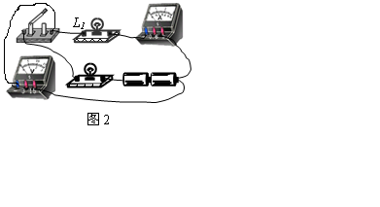
图9
10.Error: Reference source not found小明同学按照图9所示的电路“研究串联电路中电流.电压的特点”，当开关闭合时，灯L₁亮，灯L₂不亮，电流表和电压表均有示数．则故障原因可能是（ ）
- L₁断路 B．L₁短路
C．L₂断路 D．L₂短路
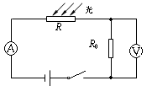
11．将光敏电阻 R.定值电阻 R₀.电流表.电压表.开关和电源连接成如图10所示电路．光敏电阻的阻值随光照强度的增大而减小．闭合开关，逐渐增大光敏电阻的光照强度，观察电表示数的变化情况应该是（ ）
图10
A．A表和V表示数均变小
B．A表示数变大，V表示数变小
C．A表示数变小，V表示数变大
D．A表和V表示数均变大
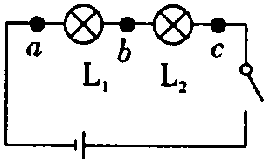
12．如图11所示，在探究串联电路中的电压关系时，小华同学用电压表测出ab.bc.ac两端的电 压分别为U_{ab}=2V，U_{bc}=2V，U_{ac}=4V，在表格中记录数据后，下一步应该做的是( )
图11

A．整理器材，结束实验

B．分析数据，得出结论
C．换用不同规格的小灯泡，再测出几组电压值
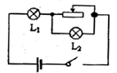
D．换用电压表的另一量程，再测出一组电压值
图12
13．如图12所示的电路中，闭合开关，滑动变阻器滑片向右滑动的过程中（ ）
A．灯泡L1亮度变亮，L2亮度不变 B．灯泡L1亮度变亮，L2亮度变暗
C．灯泡L1亮度不变，L2亮度变亮 D．灯泡L1亮度变暗，L2亮度变亮

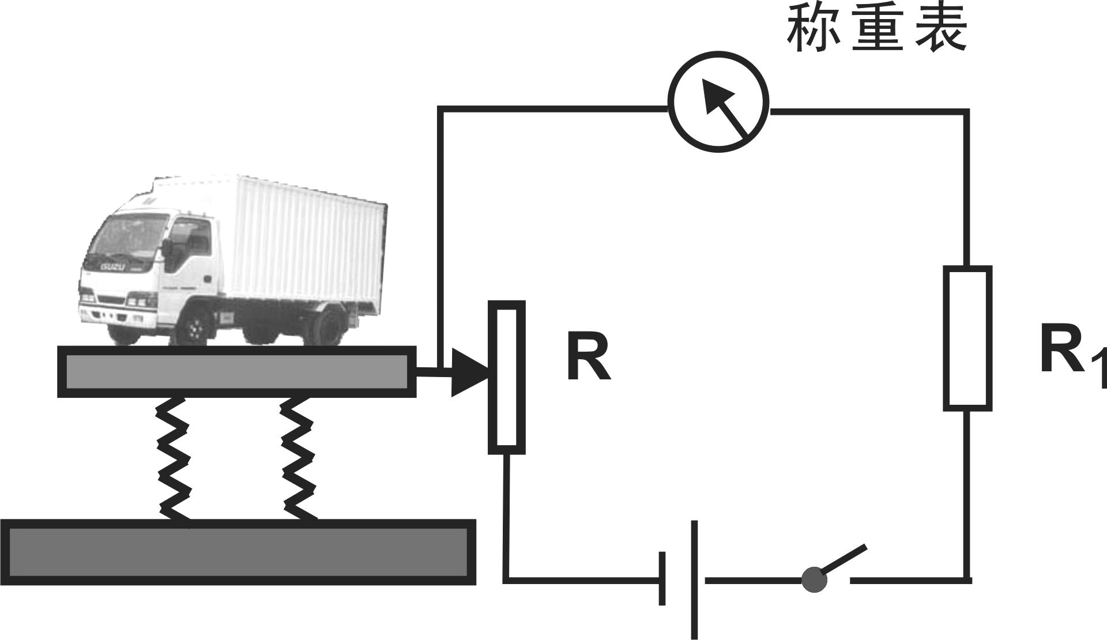
14．高速公路收费站，现在对过往的超载货车实施计重收费，某同学结合所学物理知识设计了如图13所示的计重秤原理图，以下说法正确的是（ ）
图13
A.称重表其实是一个电压表
B.电路中的R₁是没有作用的
C.当车辆越重时，称重表的示数越小
D.当车辆越重时，称重表的示数越大
15．某同学利用如图14所示电路，测量额定电压为2.5V小灯泡的额定功率，下列说法错误的是( )
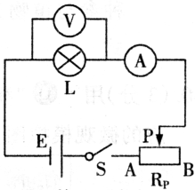
A．闭合开关前，滑片P应滑到B端
图14
B．闭合开关后，小灯泡不发光，一定是小灯泡灯丝断了
C．当电压表示数为2.5V时，测出通过小灯泡的电流，可算出小灯泡的额定功率
D．实验还可得知，小灯泡的实际功率越大，小灯泡越亮
16．如图15所示是电阻甲和乙的U-I图像，下列说法中正确的是( )
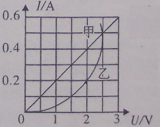
A．电阻甲和乙都是阻值不变的电阻
图15
B．当乙两端电压为2V时，R_{乙}=5Ω
C．甲.乙串联在电路中，当电路电流为0.2A时，源电压为2V
D．甲.乙并联在电路中，当电源电压为2V时，电路总功率为1.2W

第Ⅱ卷(非选择题，共62分)
二.填空题(每空2分，共32分)把正确答案填在题目中横线上方。
17．“钻木”能“取火”，说明________可以改变物体的内能；“烤火”能“取暖”，说明_______可以改变物体的内能．
18.一台单缸四冲程柴油机，飞轮转速为3600转/分，该柴油机活塞1s对外做功 次。若其效率为40%，消耗5kg的柴油转化成的机械能是 J。(q_{柴油}=4.3×10⁷J/kg)
19．如图16所示，闭合开关使螺线管通电，可以观察到左边弹簧 ，右边弹簧 （选填“伸长”.“缩短”或“不变”）。
20．如图17所示，当开关S闭合时，两灯均发光，电流表和比较，______的示数较大。滑片P向左移动时，电流表 的示数______（填“变大”. “不变”或“变小”）。经过一段时间后有一盏灯熄灭，电流表的示数变小，且滑片P 无论怎样滑动，电流表的示数都不发生变化，由此判断，电路的故障是 。
21．通过A.B两个电路元件的电流与其两端电压的关系如图18所示，将A.B串联后接入电路，当通过A的电流为0.2A时，A和B两端的总电压是 V；将A.B并联接入电路，当通过B的电流为0.2A时，A两端的电压是 V。
22．如图19所示,电源电压不变，灯L标有“6V 6W”字样。当闭合开关S₁时，灯L正常发光，它的电阻是＿＿＿＿Ω；再闭合开关S₂，前后两次电流表的示数之比为2：3，则电阻R的阻值为＿＿＿＿Ω。
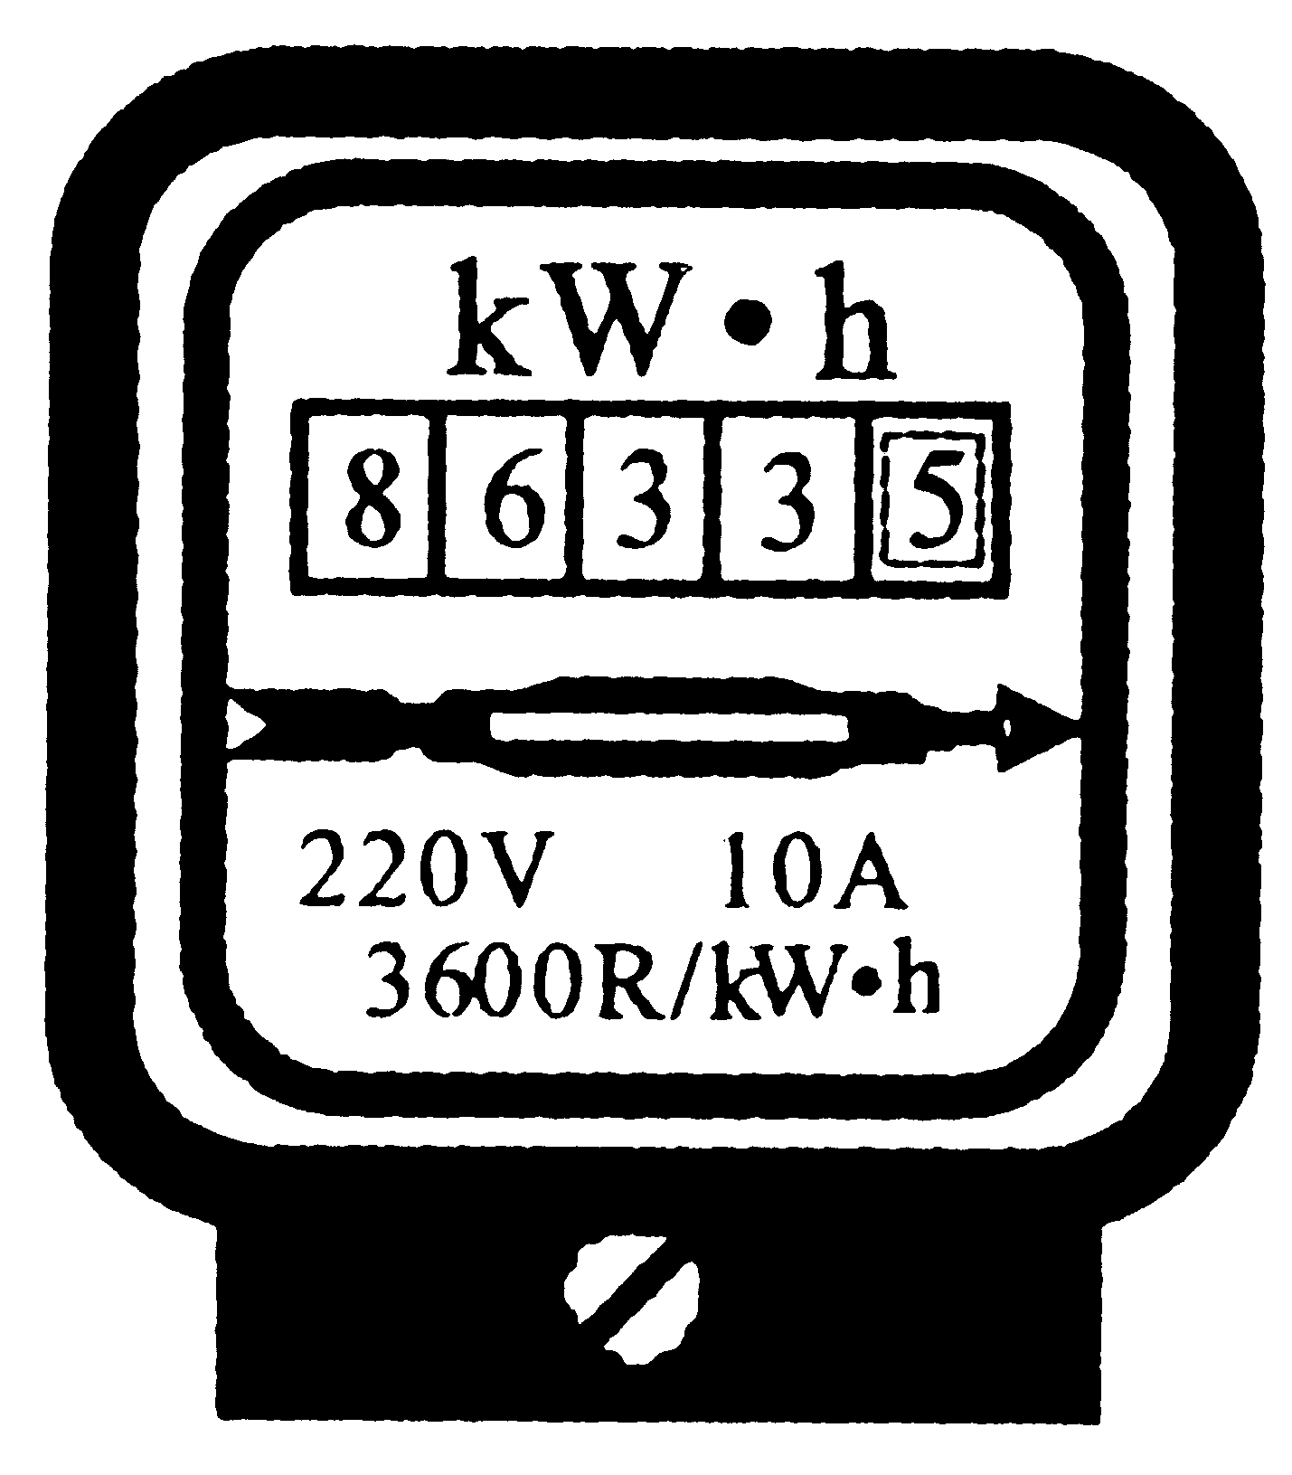
23．小明家中的电能表如图20所示，从表盘信息可知，小明家接入的用电器总功率不能超过______W,当家里只有微波炉工作时，电能表在1 min内转60转，则微波炉消耗的电能为_________J,该微波炉的功率为________W。
图20
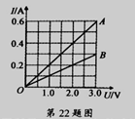
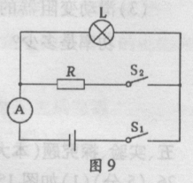
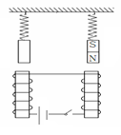
图18
图19
铁
棒
磁体
图16
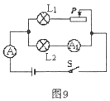
图17

三.作图与计算题(共16分)计算题在解答时应写出公式和重要的演算步骤，只写出最后答案的不能得分。
24．（2分)请你用笔画线代替导线将图21所示的电路连接完整，并标出通电螺线管的N极。要求：闭合开关后，向左移动滑动变阻器的滑片，通电螺线管的磁性增强。
25. (2分)某学校前后门各装有一个开关，值班室有红.绿灯各一盏，电铃一个，共用一个电源。要求有人按前门开关时，红灯亮.电铃响；有人按后门开关时，绿灯亮.电铃响。请你设计一个符合要求的电路图，画在下面方框内。
25题
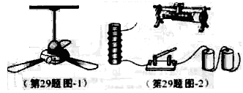
图21

26．节能减排.绿色环保，新能源汽车成为未来汽车发展的方向，纯电动汽车就是一种成本更低且能量转换效率更高的新能源汽车．某厂家开发出一款自主品牌的纯电动汽车，为了比较这款电动车与同型号内燃机汽车的能量转换效率，分别对它们进行测试，部分测试数据如下表（测试过程可视为匀速直线运动）：
车型项目 | 纯电动汽车 | 内燃机汽车
能源种类 | 电能 | 汽油[q汽油=4.5×10⁷J/kg  ρ汽油=0.7×10³kg/m³]
测试距离 | 100km | 100km
牵引力 | 600N | 600N
百公里耗能 | 20kW•h | ？
能量转换效率 | ？ | 20%
则：（1）测试过程中，纯电动汽车牵引力所做的功是多少？
（2）纯电动汽车的能量转换效率是多少？
（3）内燃机汽车百公里耗油多少升？（保留一位小数）

27．小明同学家里的电热饮水机有加热和保温两种功能，可由机内温控开关S₀进行自动控制。小明从说明书上收集到如下表中的部分数据和图22所示的电路原理图。
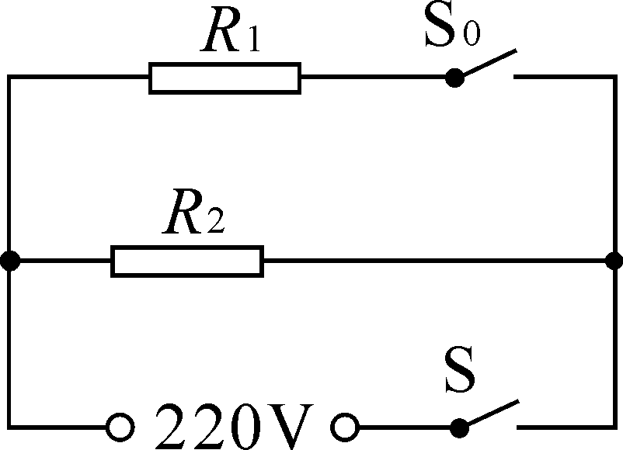
图22
额定电压 | 220V
频率 | 50Hz
额定加热功率 | 920W

请解答如下问题：（计算结果若不能整除，保留一位小数）
（1）这个电热饮水机正常工作时，在加热状态下的总电流大约是多大？
（2）若电阻R₂的阻值为1210Ω，则电阻R₁的阻值为多少？
（3）在傍晚用电高峰期，供电电压可能会下降。当实际电压只有198V时，这个电热饮水机加热的实际功率是多大？

四.实验与探究题(共20分)
28．(10分，每空2分)如图23所示，甲.乙.丙三图中的装置完全相同．燃料的质量都是10g，烧杯内的液体质量也相同．
(1)比较不同燃料的热值，应选择 两图进行实验；
比较不同物质的比热容，应选择 两图进行实验。
（2）水和煤油吸热的多少是通过__________来反映的（选填“温度计示数”或“加热时间”）。
（3）实验中发现水和煤油升高相同温度时，加热水的时间长，说明水的比热容比煤油_____。（填大或小）
(4)酒精的热值为3.0×10⁷J／kg，完全燃烧10g酒精放出的热量为 J。
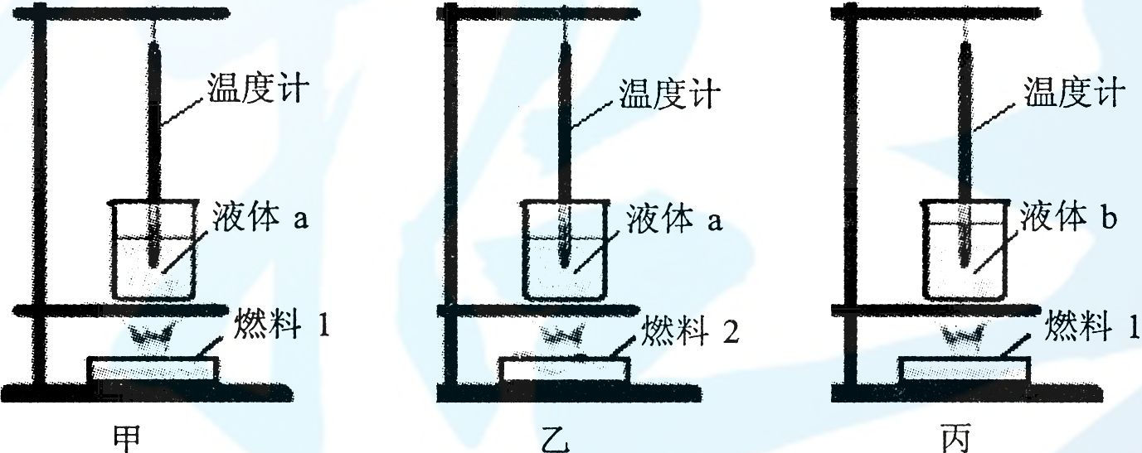
图23
水
水
煤油

29.在“探究一定电压下，电流与电阻的关系”的实验中，老师提供的实验器材有：电源（电压恒为4.5Ⅴ)，电流表.电压表各一个，开关一个，四个定值电阻(5Ω.10Ω.15Ω.20Ω)，两只滑动变阻器(规格分别为“20Ω 2A”.“50Ω 1A”)，导线若干.
（1）请根据图4甲的电路图用笔画线将图4乙实物图连接完整(注意电流表的量程选择).
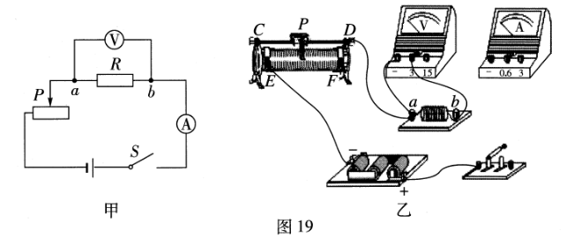
（2）小李实验时，在a.b间先接入5Ω的电阻，闭合开关，移动滑片P，使电压表的示数为1.5Ⅴ，并记下相应的电流值；再改接10Ω的电阻，此时滑片P应向 (选填“E”或“F”)端移动，小李移动变阻器滑片P的目的是： .
（3）小李为完成用四个定值电阻进行实验，他应选择的滑动变阻器规格是 .他这样选择的理由是： .

B 卷（共20分）
一.选择题（每题2分，共10分。有的小题只有一个选项符合题目要求，有的小题有二个选项符合题目要求，全部选对的得2分，选对但不全的得1分，有选错或者不答的得0分。）
1.甲乙两金属质量和初温都相等，先把甲金属放入一杯热水中，热平衡时，结果水的温度下降了10℃，把甲从水中取出，立即将乙金属投入这杯水中，热平衡时水温又降低了10℃，（不考虑热散失），则甲乙两金属的比热容大小（ ）
A． C_{乙}＞C_{甲} B．C_{乙}＜C_{甲} C． C_{乙}＝C_{甲} D． 条件不够， 不能确定

2．如图26所示，条形磁铁置于水平桌面上，电磁铁水平放置且左端固定，当电路中滑动变阻器的滑片P逐渐向右移动，条形磁铁仍静止，在此过程中，条形磁铁受到的摩擦力（ ）
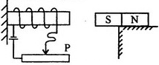
A.逐渐增大，方向向右
图26
B.逐渐减小，方向向右
C.逐渐增大，方向向左
D.逐渐减小，方向向左

3. 小丽设计了如图27所示的简易电子距离测量仪，R是一根粗细均匀的电阻丝，其每厘米长的电阻为0.5 Ω，电路各部分均接触良好。物体M只能在导轨上做直线运动，并带动与之相连的金属滑片P移动，电压表示数可反映物体M移动的距离。开始测量前，将金属滑片P置于电阻丝中点，此时电压表和电流表示数分别为1.5 V和0.2 A。由此可知（ ）
图27
导轨
左
右
V
A
P
R
M
A.电阻丝的总电阻为7.5 Ω
B.当电压表示数为2 V时，物体M向左移动了5 cm
C.当电压表示数为1 V时，物体M向左移动了5 cm
D.若开始测量前，将金属滑片P置于电阻丝某端点，可测量的最大距离30 cm

4．.如图28所示，额定电压为110 V的A.B两盏电灯，额定功率分别为100 W和25W。把它们接到220V的电路上，欲使它们都能正常发光且电路消耗的电能最少，正确的电路是( )
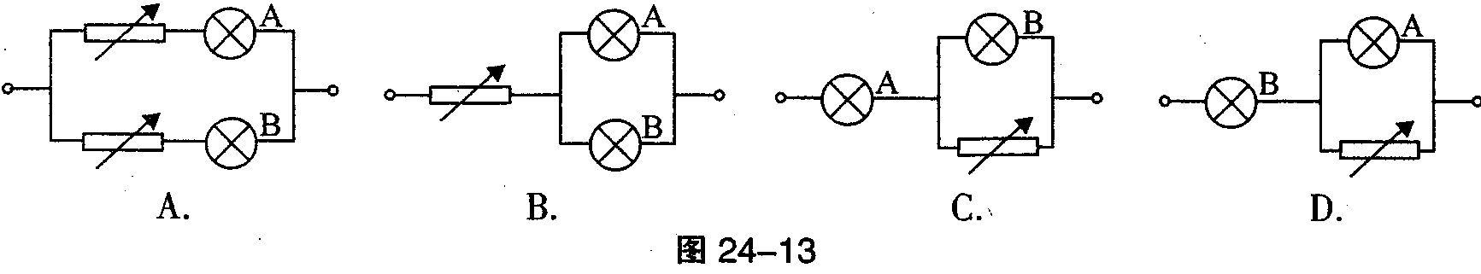
图28

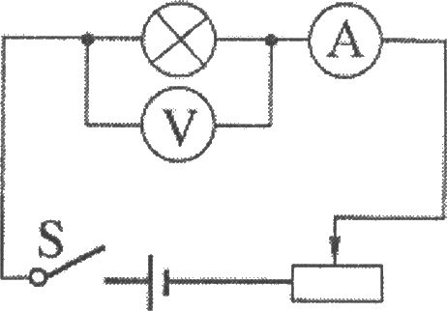
5．小华用如图29所示的电路测小灯泡功率．电路中电源电压恒为4.5V，电压表的量程为O～3V，电流表的量程为0～0.6A，滑动变阻器的规格为“20Ω lA”，灯泡标有“2.5V 1.25W”字样。若闭合开关，两电表的示数均不超过所选量程，灯泡两端电压不允许超过额定值，不考虑灯丝电阻的变化，则下列说法正确的是（ ）
图29
A．电流表示数的变化范围是O～0.5A
B．滑动变阻器的电阻允许调节的范围是2.5～20Ω
C．灯泡的最小功率是0.162W
D．该电路的最大功率是2.25W

二.综合题(10分）
6.实验室中要测量一个阻值约为数百欧的电阻．提供的器材有：电源(电压约5V).学生用电压表(0～6V).电阻箱R(0～9999Ω 5A).开关S₁和S₂.导线若干。现要测量待测电阻Rx的阻值，设计了如图甲所示的实验电路图。
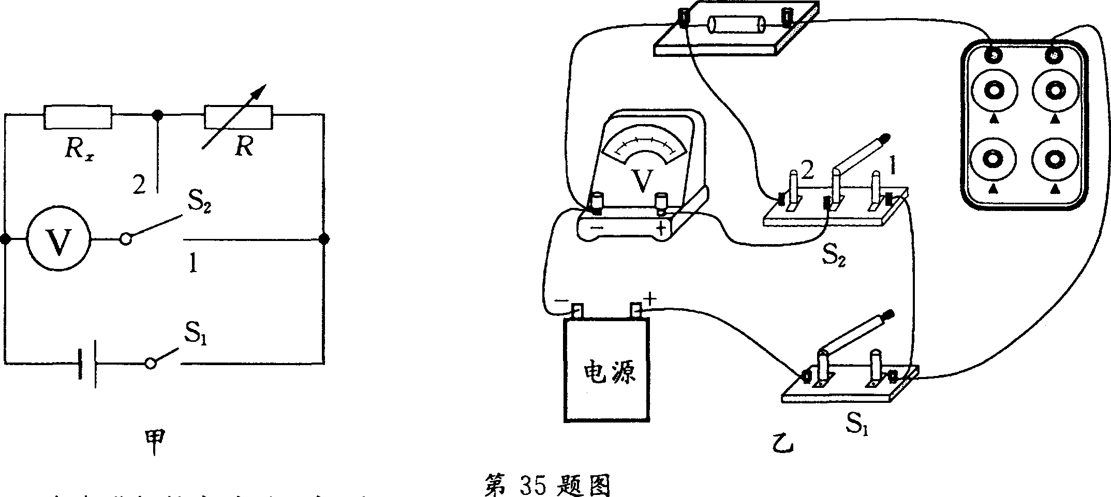
⑴.小虎进行的实验过程如下：
①根据实验电路图，连接成如图乙所示的实物电路，但存在连接错误，只需改动一根导线，即可使电路连接正确，请在接错的导线上打“×"，并用笔画线代替导线画出正确的接法。
②电路连接正确后，闭合S₁，将S₂拨到触点1时，电压表的读数为U₁，则电源电压为 。
③闭合S₁，将S₂拨到触点2，当电阻箱的阻值调为R₀时，电压表的示数为U₂，则待测电阻的阻值Rx= 。
⑵.如果实验器材中没有提供电压表，现再提供一只电流表(0～0.6A)，利用上述器材能不能较准确测出该待测电阻的阻值 ，原因是 。

7.小明的妈妈为了改善早餐的营养，买了一台全自动豆浆机，如图20甲所示。图20乙所示是豆浆机的主要结构：中间部位是一个带动刀头的电动机，用来将原料进行粉碎打浆；外部是一个金属圆环形状的电热管，负责对液体加热煮沸。下表是这个豆浆机的主要技术参数；图21所示是豆浆机正常工作做一次豆浆的过程中电热管和电动机交替工作的“P－t”图像。
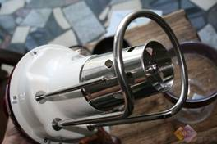
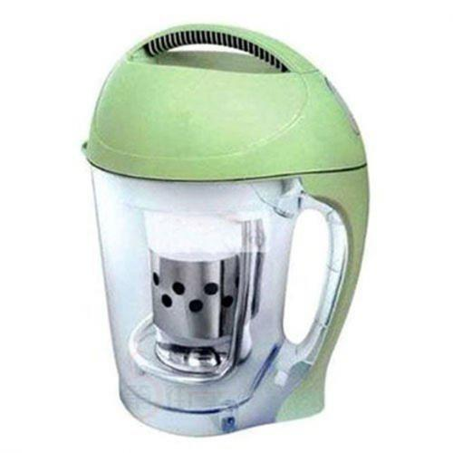
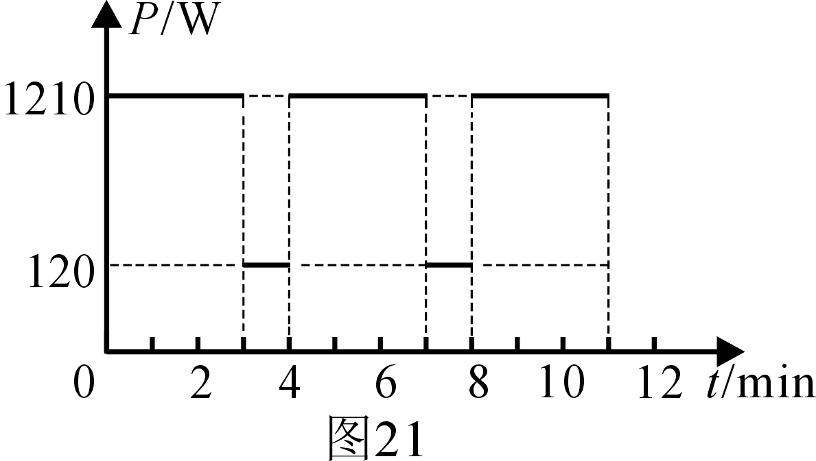
图20
乙
甲
型 号 | SYL－624
额定电压 | 220V
额定频率 | 50Hz
电机功率 | 120W
加热功率 | 1210W
容量 | 1000mL

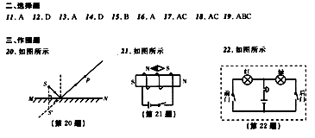
请解答下列问题：
（1）豆浆机正常工作时的最大电流是多大？
（2）豆浆机正常工作做一次豆浆，总共消耗的电能是多少？
（3）在一次豆浆机工作的时候，小明将家里的其它用电器都关闭，他观察到豆浆机的电热管工作时，家里标有“1200r/kW·h”字样的电能表转盘在1min内转过了20转。此时电路的实际电压是多大？

望子成龙学校初三物理（上期）期末模拟试题参考答案
A卷
一.单项选择题
1—5 DCBCB 6—10 CABAD 11—16 DCDDBD
二.填空题
17.做功， 热传递 18.30 ， 8.6×10⁷ 19.伸长，缩短
20.，变大，灯泡L₁断路 21.3 ，2 22.6, 12 23.2200 ， 6×10⁴ ， 1000
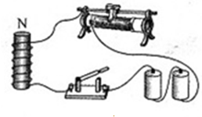
三.作图与计算题
24.如图
25.如图

26.（1）W_{有}=FS=600 N×10⁵ m=6×10⁷ J
（2）W_{电}=20 kW·h×3.6×10⁶ J/kW·h=7.2×10⁷ J
η₁= W_{有}/ W_{电}=6×10⁷ J/7.2×10⁷ J≈83.3%
（3）汽油车与电动汽车牵引力所做的功都相同为6×10⁷ J
则汽油车百公里消耗的总能量为:
Q_{总}= W_{有}/η₂=6×10⁷ J/0.2=3×10⁸ J
m_{汽油}= Q_{总}/q_{汽油}=3×10⁸ J/4.5×10⁷ J/kg≈6.67 kg
V_{汽油}=m_{汽油}/ρ_{汽油}=6.67 kg /0.7×10³ kg/m³≈9.5×10⁻³ m³=9.5 L

27.解：⑴由 P＝UI 可得正常加热状态下的电流：I= P／U= 920W/220V ≈ 4.2A
⑵当开关S闭合.S₀断开时，电热饮水机只有R₂工作，处于保温状态。
由 P＝UI I＝U／R 可得电阻R₂消耗的功率：P₂＝U²／R₂＝（220V）²／1210Ω＝40W
当开关S.S₀闭合时，电热饮水机处于加热状态。此时R₁消耗的电功率为：
P₁＝P_{总}－P₂＝920 W－ 40W＝880 W 则有：R₁＝U²／P₁＝（220V）²／880 W＝55Ω
⑶R_{总}＝U²／P_{总}＝U_{实}²／P_{实} 实际加热功率：P_{实}＝P_{额}×U_{实}²/U²＝920 ×（198/220）²＝745.2 W

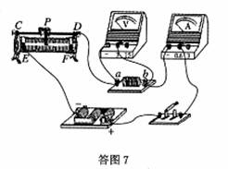
四.实验与探究题
28.(1)甲.乙 ； 甲.丙 (2) 加热时间 ⑶大 (4)3.0×10⁵
29.（1）如图7 （2）F 保持定值电阻两端电压为1.5V，
（3）滑动变阻器接入电路中的阻值为40欧，若选用规格“20欧 2安”滑动变阻器，无论怎样移动滑片P，电压表的示数始终无法达到1.5V。

B卷
一．不定项选择
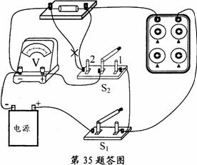
1.A 2.D 3.BD 4.C 5.CD
二.综合题
(1)①如图所示 ②U₁(2分) ③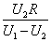
(2)不能(1分)电路中电阻大，电流小，不能准确读出电流表示数

7．解：（1）由P=UI得，I=P/U=1210W÷220V=5.5A
（2）W_{总}=W₁+W₂= P₁t₁+ P₂t₂=1210W×540s+120W×120s =667800J
（3）据P=U²/R得，R=U²/P=（220V）²÷1210W=40Ω
W=(1/1200)×20kw·h=（1/60）kw·h
P=W/t=（1/60）kw·h÷（1/60）h=1kw=1000
P_{实}=U²_{实}/R得，U²_{实}= P_{实}R，即U_{实}=200V

